2018 m. 52–2019 m. 3 sav. (2018 m. gruodžio 24–2019 m. sausio 20 d.)

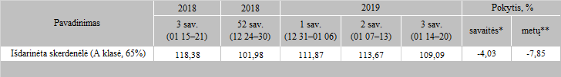

\*lyginant 2019 m. 3 savaitę su 2 savaite

\*\*lyginant 2019 m. 3 savaitę su 2018 m. 3 savaite

Šaltinis: Europos Komisija

Parengė: D. Špokaitė, tel. (8 37) 39 78 02